**第4章 文本**

**一、单选题**

1、选出你认为最合理的定义标题的方法是（ C ）。

A. <div>文章标题</div> B. <p><b>文章标题</b></p>

C. <h1>文章标题</h1> D.<strong>文章标题</strong>

2、如果想要实现粗体效果，我们可以使用（ A ）标签来实现。

A. <strong></strong> B. <em></em>

C. <sup></sup> D.<sub></sub>

3、下面有关自闭合标签说法不正确的是（ B ）。

A. 自闭合标签只有开始符号没有结束符号

B. 自闭合标签可以在内部插入文本或图片

C. meta标签是自闭合标签

D. hr标签是自闭合标签

**分析：**

自闭合标签内部是不能插入文本或图片的，对于自闭合标签的特点，我们一定要记住。

4、在浏览器默认情况下，下面有关块元素和行内元素说法不正确的是（ D ）。

A. 块元素独占一行

B. 块元素内部可以容纳块元素

C. 块元素内部可以容纳行内元素

D. 行内元素可以容纳块元素

5、下面标签中，哪一个不是块元素？（ A ）

A. strong B. p C. div D. hr

**二、编程题**

1、使用这一章学到的各种文本标签，把下图4-25所示的网页效果做出来。

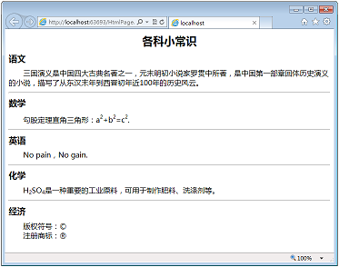

图4-25

**实现代码如下：**

<!DOCTYPE html>

<html>

<head>

<meta charset="utf-8" />

<title></title>

</head>

<body>

<h2>各科小常识</h2>

<h3>语文</h3>

<p>三国演义是中国四大古典名著之一，元末明初小说家罗贯中所著，是中国第一部章回体历史演义的小说，描写了从东汉末年到西晋初年近100年的历史风云。</p>

<hr />

<h3>数学</h3>

<p>勾股定理直角三角形：a<sup>2</sup>+b<sup>2</sup>=c<sup>2</sup>。</p>

<hr />

<h3>英语</h3>

<p>No pain，No gain.</p>

<hr />

<h3>化学</h3>

<p>H<sub>2</sub>SO<sub>4</sub>是一种重要的工业原料，可用于制作肥料、洗涤剂等。</p>

<hr />

<h3>经济</h3>

<div>版权符号：©</div>

<div>注册商标：®</div>

</body>

</html>